KRĄG TEMATYCZNY: ZAKŁADY USŁUGOWE
Dzień 38 Temat zajęć: Synteza ośrodka
Cele ogólne:
- utrwalenie informacji związanych z zawodem fryzjera, fotografa, krawca, szewca, - wzbogacanie słownictwa o wyrazy związane z pracą fryzjera, fotografa, krawca, szewca, - utrwalenie nazw – atrybuty w/w zawodów, - wypowiadanie się na temat zdjęć, - rozwiązywanie zagadek, - nazywanie narzędzi, sprzętu, którym posługują się w swojej pracy w/w osoby, - określanie kierunków po prawej, po lewej stronie, - dopasowywanie wyrazów do nazw zawodów, - kształcenie spostrzegawczości i uwagi, - doskonalenie umiejętności uważnego słuchania, - doskonalenie sprawności manualnej oraz koordynacji wzrokowo-ruchowej, - kształtowanie umiejętności uważnego patrzenia (organizowania pola spostrzeżeniowego), - utrwalenie nazw dni tygodnia, nazw miesięcy, - kształtowanie umiejętności posługiwania się kalendarzem.
Cele szczegółowe:
uczeń:
- potrafi opowiadać o pracy krawca, fotografa, fryzjera, szewca, - wie, czym się zajmują osoby w/w zawodach, - potrafi wymienić narzędzia, którymi się posługuje fryzjer, fotograf, krawiec, szewc, - wzbogaca słownictwo o wyrazy związane z pracą w/w osób, - globalnie czyta wyrazy, - wypowiada się na temat zdjęć, - odpowiada na pytania, - ćwiczy logiczne myślenie, - doskonali sprawność manualną - odpowiada na pytania zdaniem prostym lub złożonym, - wymienia nazwy dni tygodnia, nazwy miesięcy, - umie posługiwać się kalendarzem.
Metody: - oglądowe, czynne, słowne.
Formy pracy: - indywidualna.
Środki dydaktyczne:
- zagadki - zdjęcia związane z pracą fryzjera, fotografa, krawca, szewca, - karta pracy
Opis przebiegu zajęć:
1. Popatrz na kartkę z kalendarza i powiedz: - Jaki dzień tygodnia zaznaczono kolorem zielonym? – Który to dzień maja? – Jaki dzień tygodnia był wczoraj? - Jaki dzień tygodnia będzie jutro? - Wymień kolejno nazwy miesięcy w roku. – Wymień kolejno nazwy dni tygodnia.
MAJ 2020

PONIEDZIAŁEK | WTOREK | ŚRODA | CZWARTEK | PIĄTEK | SOBOTA | NIEDZIELA
 |  |  |  | 1 | 2 | 3
4 | 5 | 6 | 7 | 8 | 9 | 10
11 | 12 | 13 | 14 | 15 | 16 | 17
18 | 19 | 20 | 21 | 22 | 23 | 24
25 | 26 | 27 | 28 | 29 | 30 | 31

2. Rozszyfruj zagadki.
- Wśród świateł jaskrawych pracuje, by potem, efekty swej pracy w ciemności wydobyć i na białych kartkach kolory rozłożyć. A potem możecie w niejednej gazecie podziwiać ujęcia w jego pięknych zdjęciach. (fotograf)

- Kto nad głowami szczęka nożyczkami? Kiedy nie umiemy fryzury zrobić sami, tego pana odwiedzamy. (fryzjer)

- Przy maszynie igłą cienką, wnet uszyje suknię piękną. (krawiec, krawcowa)

- Jaki zawód wykonują panie, których zajęciem jest gotowanie. (kucharka)

- Chodzi z dużą torbą i z tego jest znany, że roznosi listy, paczki, telegramy. (listonosz)

- Kto na skrzyżowaniu bez obawy staje, bo ręką zatrzyma auta i tramwaje. (policjant)

- Nie pochwala świecy, nie lubi ognisk, gdy staje do prac, woda z węża tryska. (strażak)

- Spędza dzionek przy warsztacie, reperował buty tacie. A dla siostry mej Adeli, zrobił śliczne pantofelki. (szewc)

4. Przyjrzyj się zdjęciom. Powiedz z jakim zawodem Ci się kojarzą.
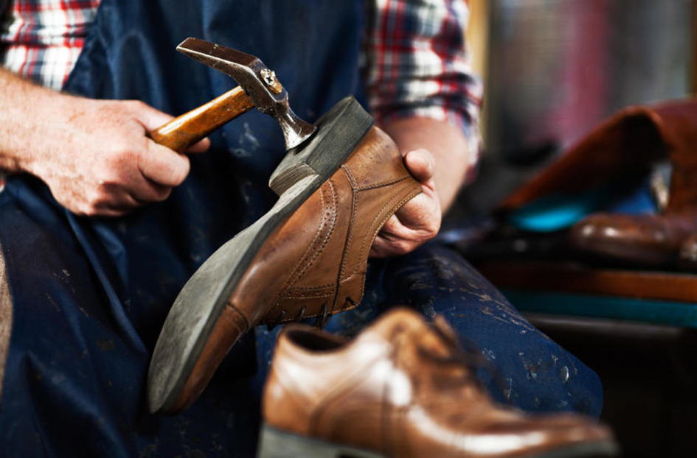

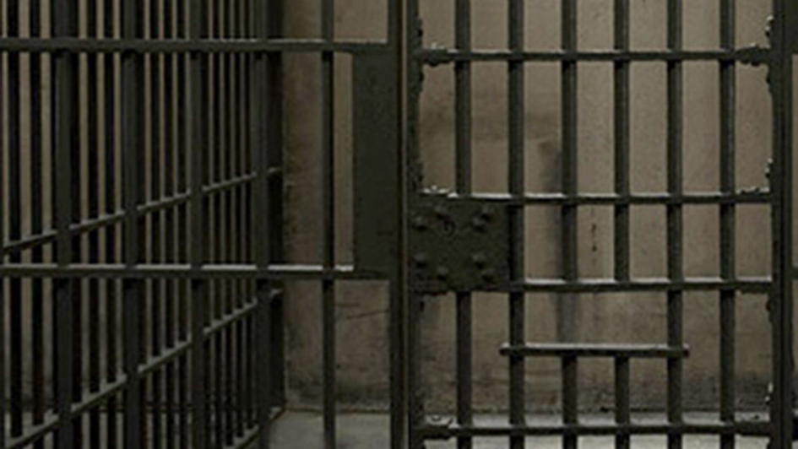
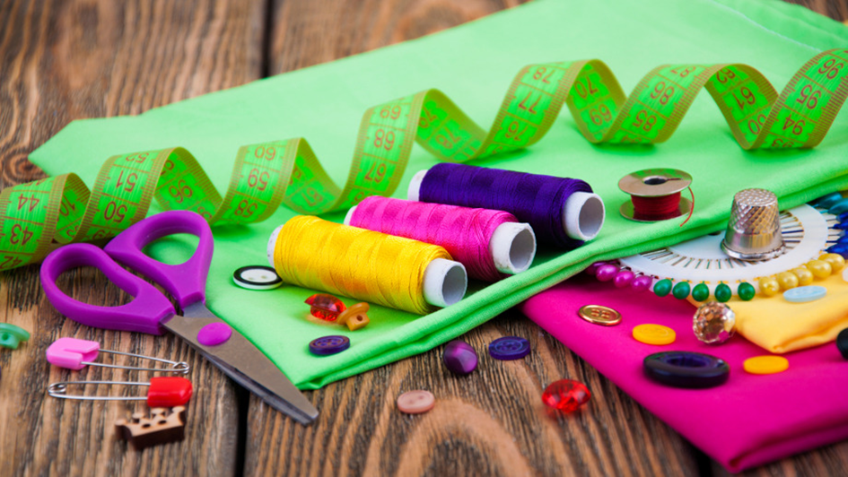
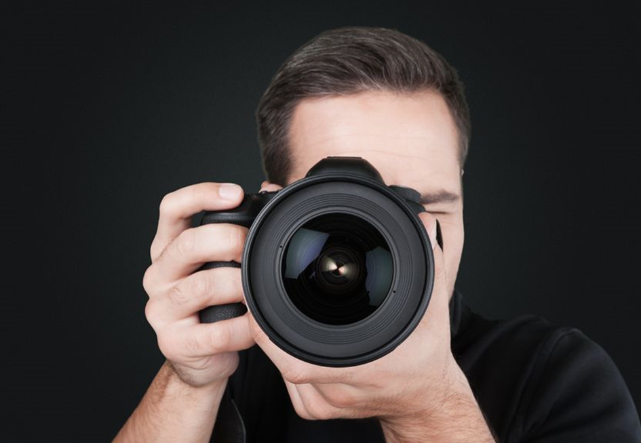

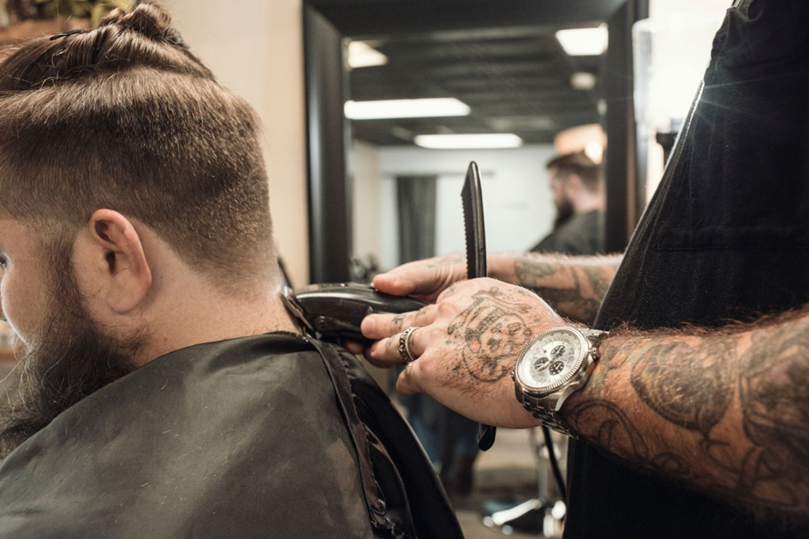
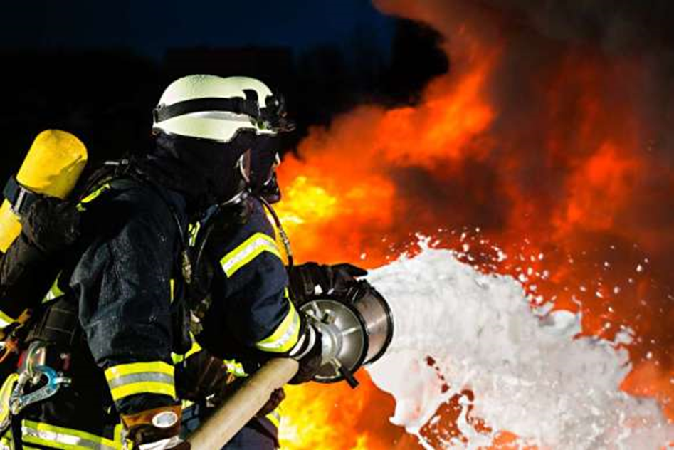
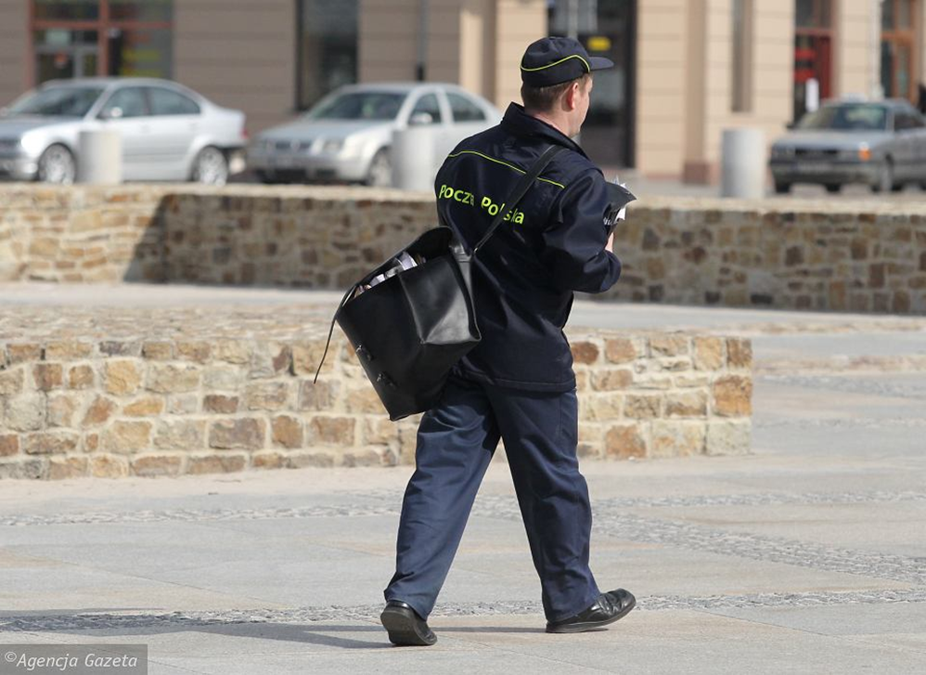
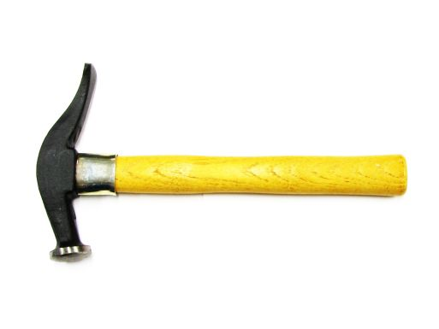
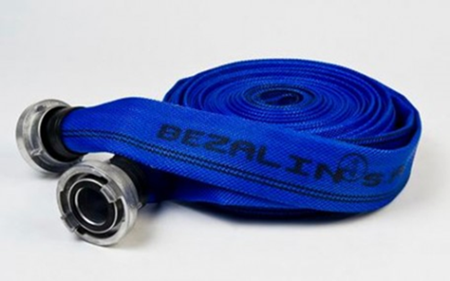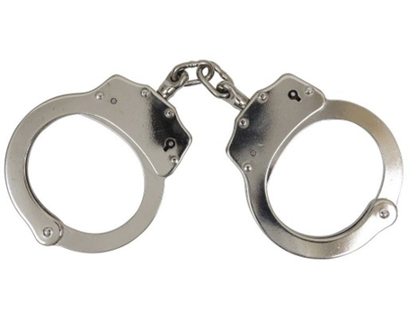

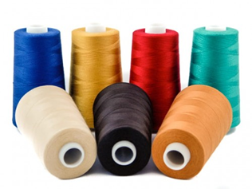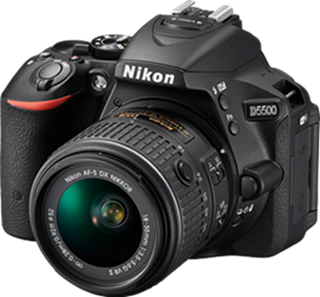

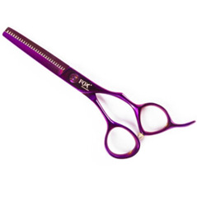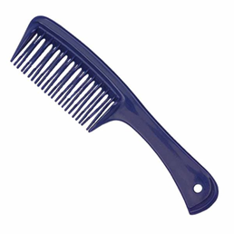
6. Odpowiedz na pytanie:
- Czym zajmuje się:
- fryzjer
- fotograf
- krawiec
- szewc
- listonosz
- policjant
- strażak

7. Przykłady szyldów:
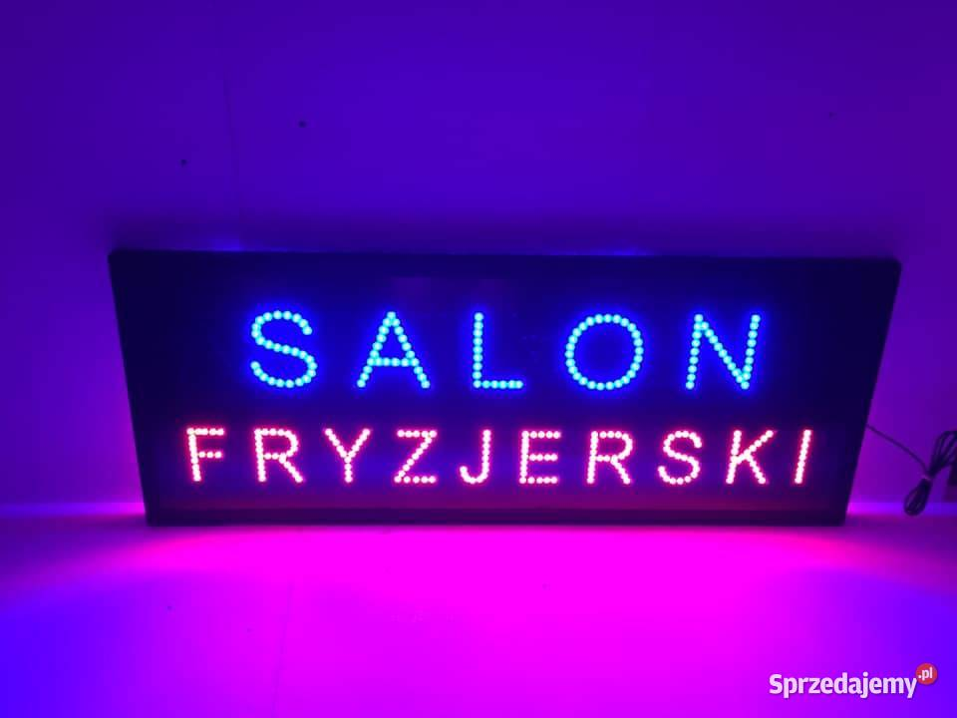
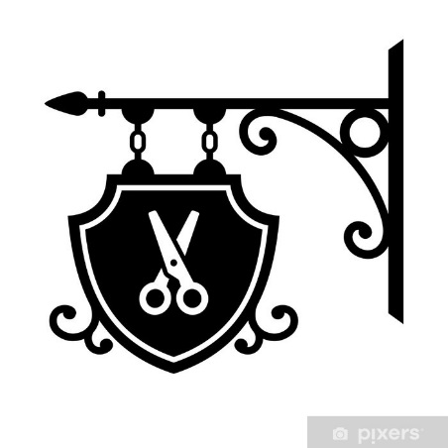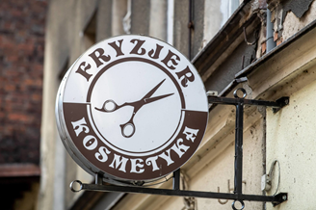

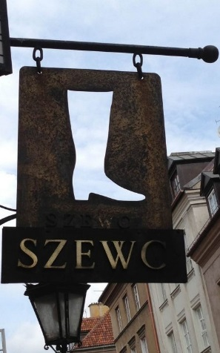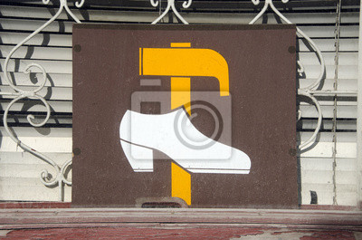
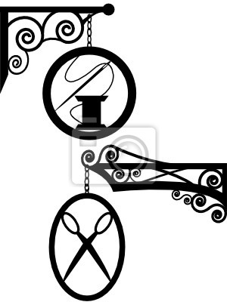

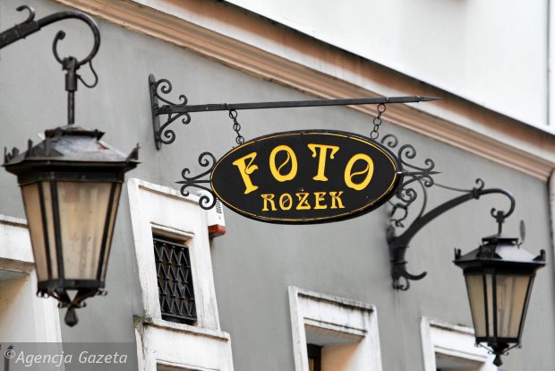
Poniżej karta pracy

KARTA PRACY
1.Które, określenia kojarzą Ci się z pracą fryzjera, fotografa, krawca, szewca. Wpisz w odpowiednią kolumnę.
DRATWA * APARAT FOTOGRAFICZNY * NICI * KLEJ * GRZEBIEŃ

BUTY * TKANINY * KOPYTO * ZDJĘCIE * FRYZURA * SUSZARKA

IGŁA * NOŻYCZKI

FRYZJER | FOTOGRAF | KRAWIEC | SZEWC
2. Połącz odpowiednie wyrazy.
FRYZJER NAPRAWIA BUTY
SZEWC ROBI ZDJECIA
KRAWIEC STRZYŻE, OBCINA WŁOSY
FOTOGRAF SZYJE UBRANIA

3. Wykonaj pracę plastyczną Ozdobny szyld do wybranego punktu usługowego (FRYZJER, FOTOGRAF, KRAWIEC, SZEWC) Przykłady w zadaniu 7.
Rodzaj działalności plastycznej do wyboru:
- malowanie farbami akwarelowymi, plakatowymi, - rysowanie ołówkiem, kredkami ołówkowymi, woskowymi, pastelami, pisakami, - kompozycja z różnych materiałów (papier kolorowy, kolorowe gazety, ścinki tekstylne, włóczka, plastelina, bibuła itp.)
- wydzieranka.
4. Wykonaj pracę plastyczną Z wizytą u fotografa – Mój portret – rysowanie kredkami ołówkowymi/malowanie farbami – format – A-4.

